特种作业新注册填写模板

一、初次培训考核登记表
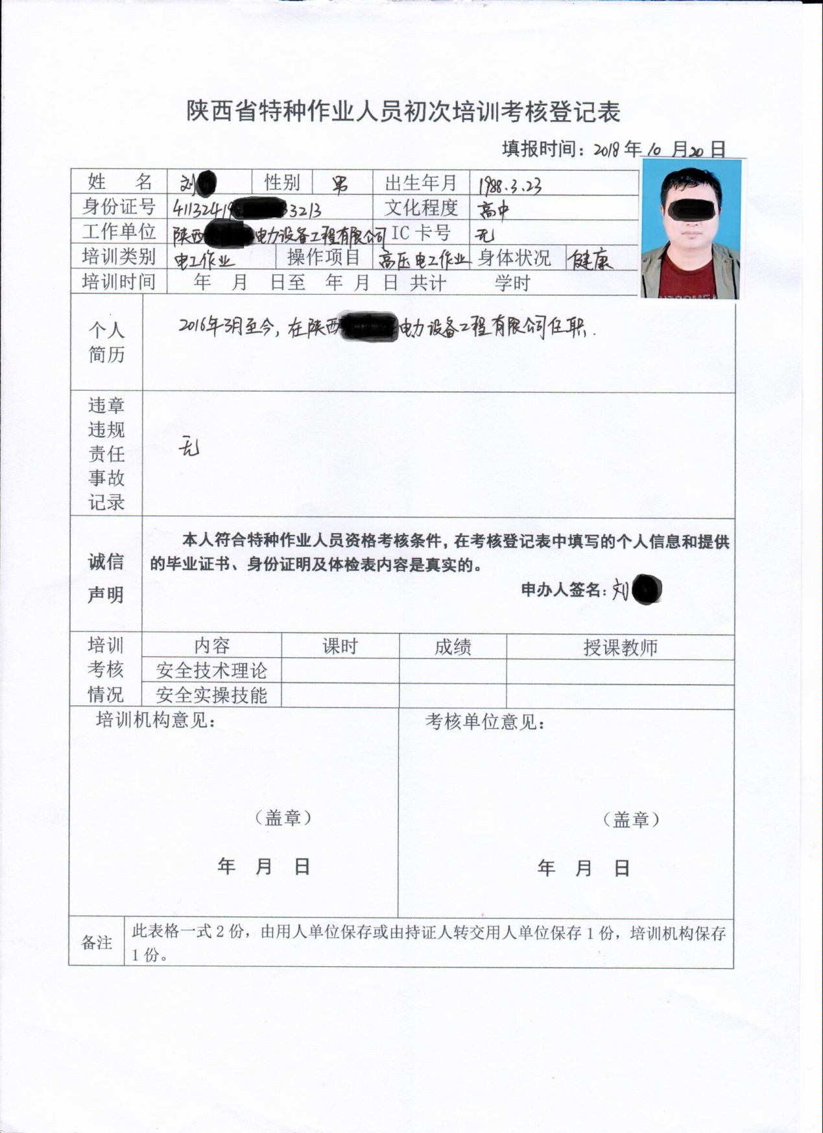
表格内容按模板填写
二、身份证复印件
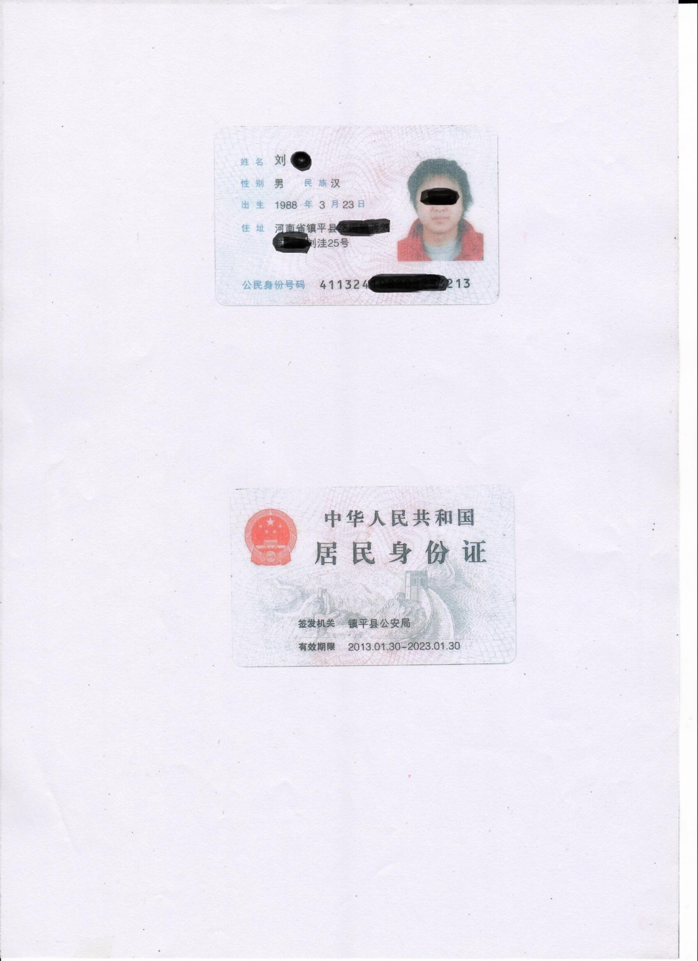
身份证正反面复印件（黑白色即可）

三、学历证明资料
（提供学历证书复印件，若学历证书丢失，则由用人单位人资部门开具学历证明）
3.1学历证明
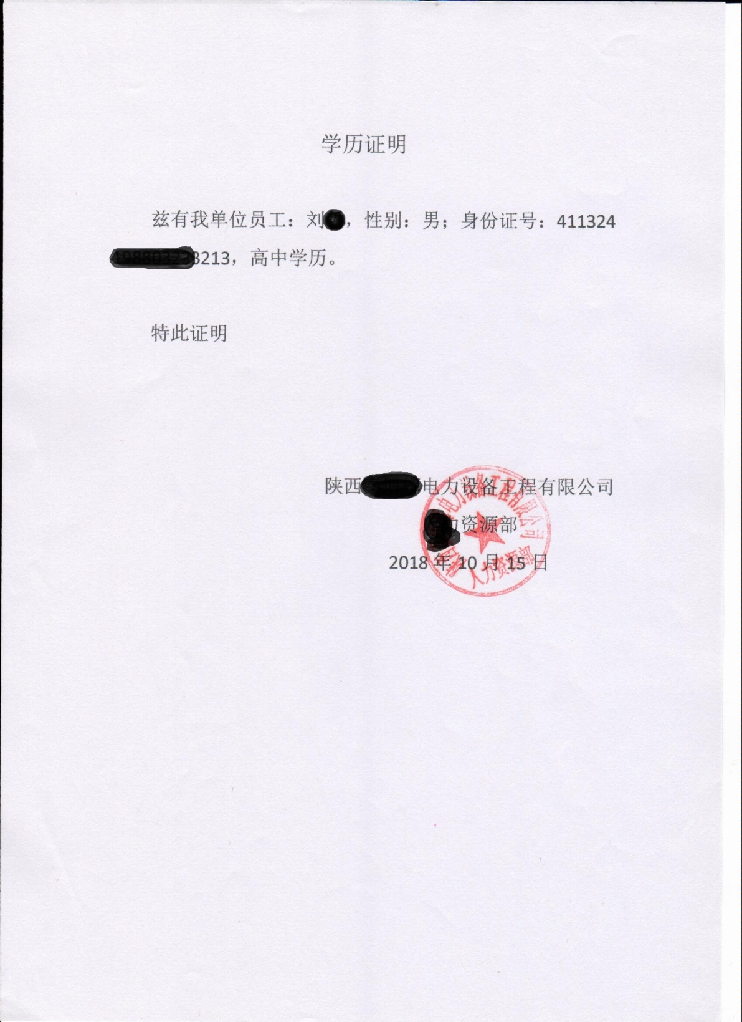
用人单位人力资源部公章

3.2、学历证书复印件

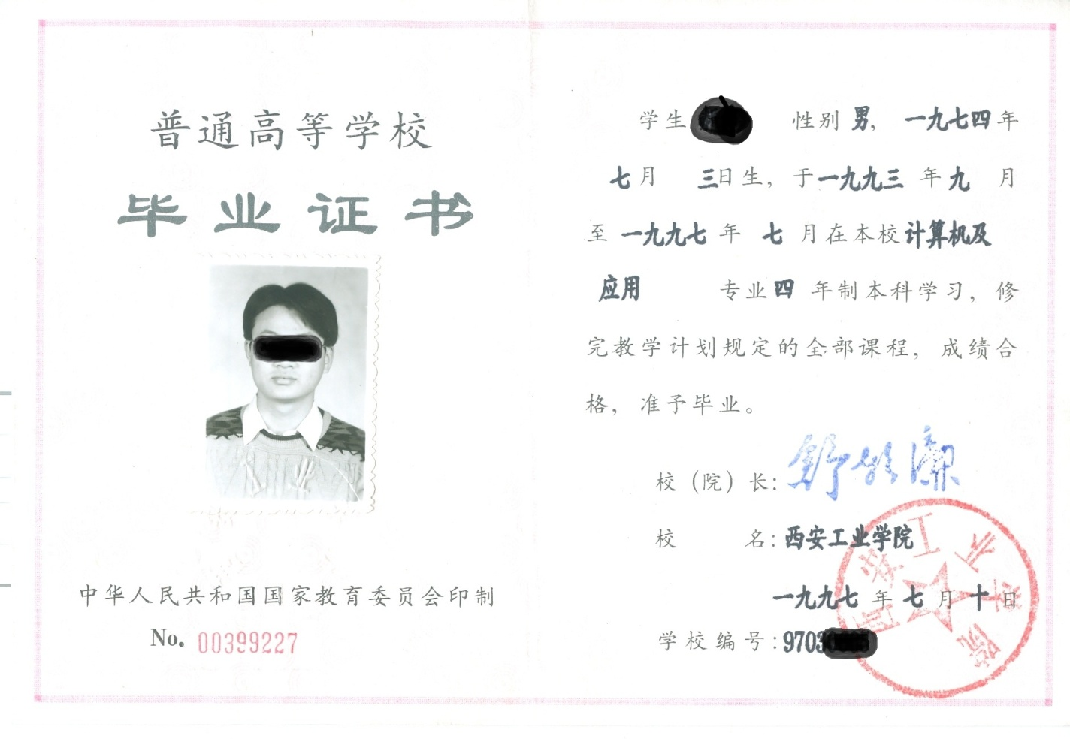
四、体检报告
注意：体检表需正反双面打印在一张A4纸上！！！
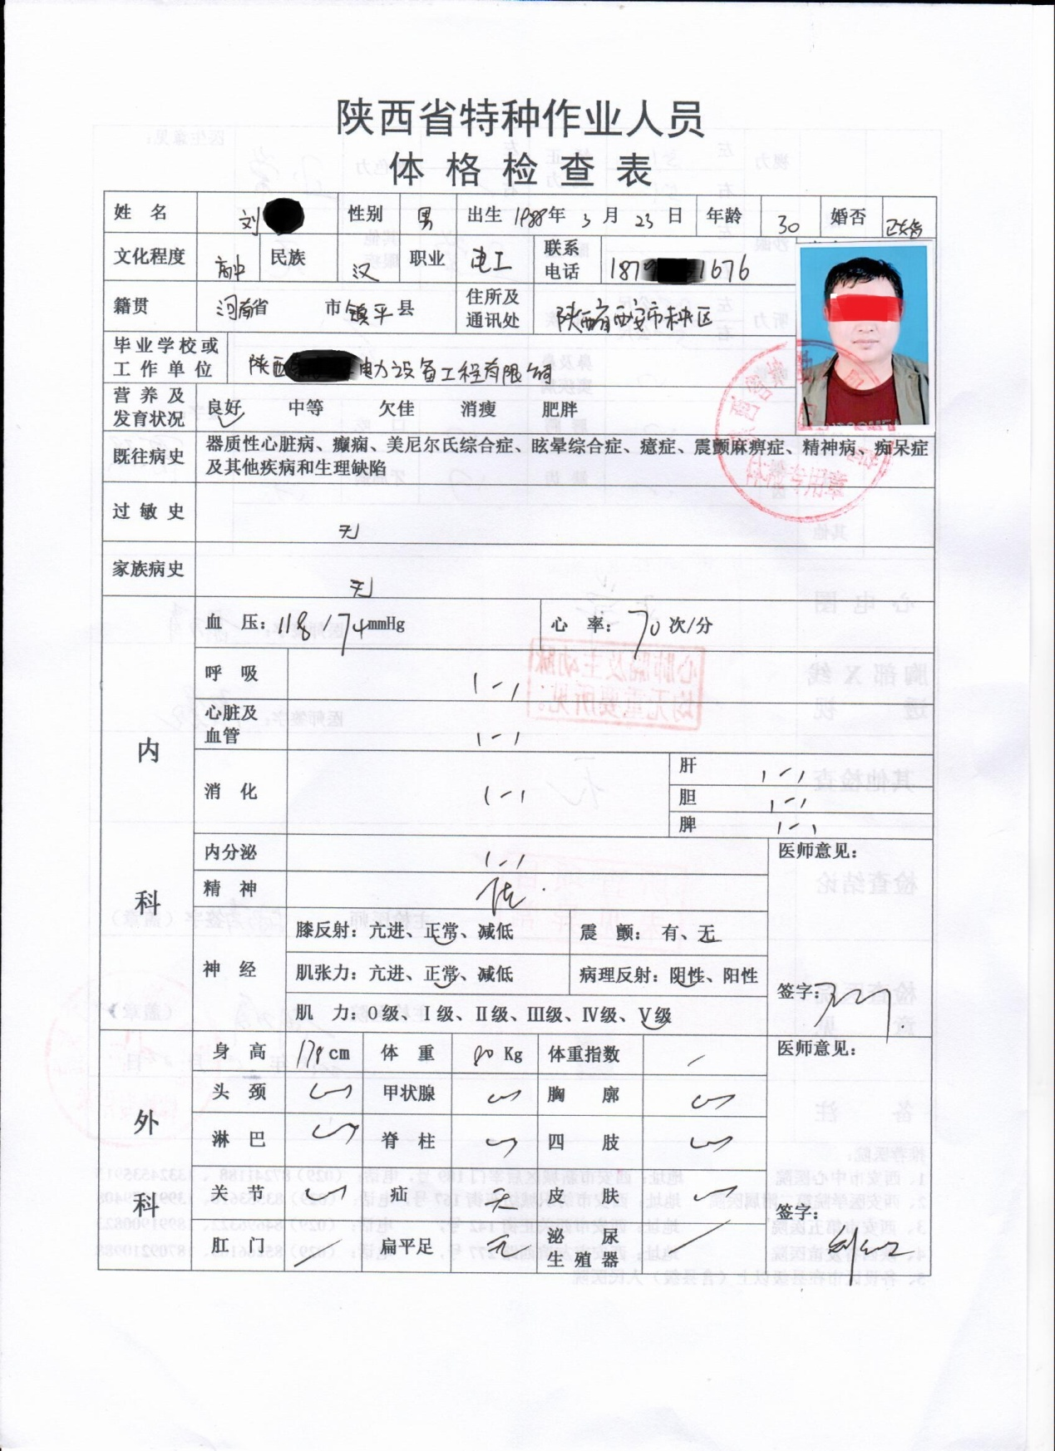
全表不得出现未填区域，若无内容需填写“无”或划斜线
医生签字处必须都要有签字
医生签字处必须都要有签字
血压正常，高压不超过130，低压不超85
照片处须有医院公章

四、体检报告
注意：体检表需正反双面打印在一张A4纸上！！！

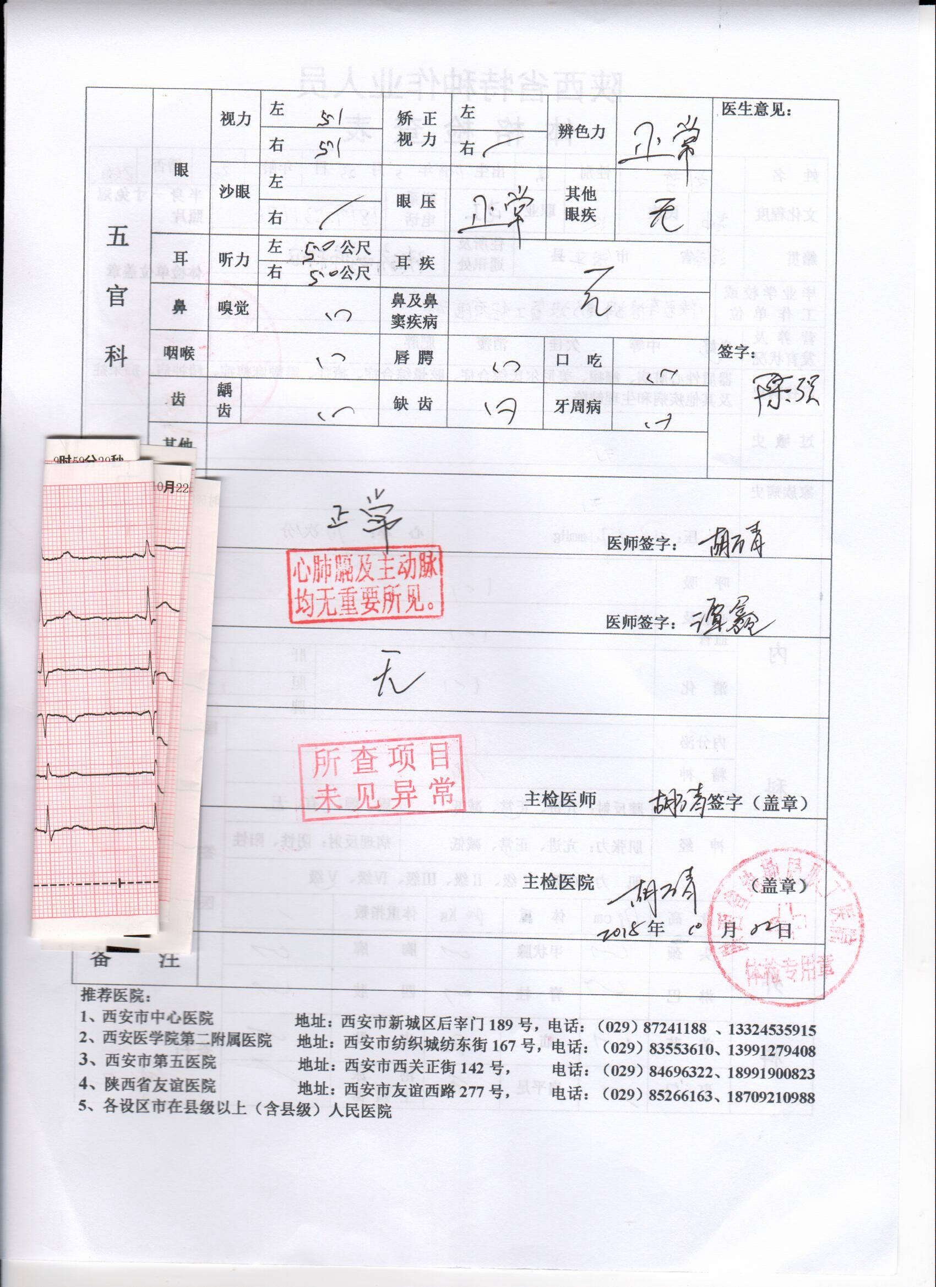
必须有心电图检查结果（填写正常，或附心电图图纸）
视力检测合格，或矫正视力合格
医生签字处必须都要有签字
医生签字处必须都要有签字
医生签字处必须都要有签字
需有及医院盖章医生签字

需有体检结论
全表不得出现未填区域，若无内容需填写“无”或划斜线

